ERD và từ điển dữ liệu
Hệ thống quản lý giáo vụ và học tập - Hồ An Nihongo
Mã tài liệu: 06_ERD_Tu_dien_du_lieu. Phiên bản 5.3. Ngày lập: 2026-10-20.
Căn cứ: 01_BRD_v5, 02_SRS_v5.

Mục lục
Mục lục
1. Quy ước
2. Sơ đồ ERD
2.1 ERD-01 Tài khoản, phân quyền, cấu hình
2.2 ERD-02 Chương trình, khóa học, buổi học
2.3 ERD-03 Đơn, điểm danh, nhận xét, báo cáo
2.4 ERD-04 Bài và câu hỏi
2.5 ERD-05 Học liệu, bài làm, hỏi đáp
3. Từ điển dữ liệu
3.1 ENT-TaiKhoan (Tài khoản)
3.2 ENT-QuyenAdmin (Quyền Admin)
3.3 ENT-LienKetPhuHuynh (Liên kết phụ huynh)
3.4 ENT-NhatKy (Nhật ký)
3.5 ENT-CapDo (Cấp độ)
3.6 ENT-NgayNghi (Ngày nghỉ)
3.7 ENT-ThamSo (Tham số)
3.8 ENT-MauNhanXet (Mẫu nhận xét)
3.9 ENT-ChuongTrinh (Chương trình học)
3.10 ENT-BuoiChuongTrinh (Buổi của chương trình)
3.11 ENT-KhoaHoc (Khóa học)
3.12 ENT-PhanCong (Phân công)
3.13 ENT-ThanhVienKhoa (Thành viên khóa)
3.14 ENT-NoiDungBuoiKhoa (Nội dung buổi của khóa)
3.15 ENT-BuoiHoc (Buổi học)
3.16 ENT-Don (Đơn)
3.17 ENT-PhienDiemDanh (Phiên điểm danh)
3.18 ENT-DiemDanh (Điểm danh)
3.19 ENT-HocLieu (Học liệu)
3.20 ENT-Bai (Bài)
3.21 ENT-Phan (Phần)
3.22 ENT-CauHoi (Câu hỏi và khối)
3.23 ENT-PhuongAn (Phương án)
3.24 ENT-PhongChu (Phông chữ)
3.25 ENT-LoNhapTep (Lô nhập tệp)
3.26 ENT-BaiLam (Bài làm)
3.27 ENT-CauTraLoi (Câu trả lời)
3.28 ENT-HoiDap (Luồng hỏi đáp)
3.29 ENT-NhanXet (Nhận xét)
3.30 ENT-BaoCao (Báo cáo)

1. Quy ước
Kiểu | Ý nghĩa
Mã | Định danh UUID do hệ thống sinh
Văn bản | Chuỗi UTF-8 (nhận chữ Nhật)
Số | Số nguyên hoặc số thập phân
Ngày, Ngày giờ | Theo giờ Việt Nam (UTC+7)
Đúng/Sai | Giá trị logic
Danh mục | Một giá trị trong danh sách cố định ghi ở mô tả
JSON | Cấu trúc lồng, mô tả ở cột mô tả
Tệp | Đường dẫn tệp trong kho lưu trữ

- PK: khóa chính; FK: khóa ngoại; UQ: duy nhất. Cột x: bắt buộc.
- Mọi bảng có thêm ngay_tao, ngay_cap_nhat (không liệt kê lại). Xóa tài khoản, khóa học là xóa mềm qua trường trạng thái.

2. Sơ đồ ERD

2.1 ERD-01 Tài khoản, phân quyền, cấu hình
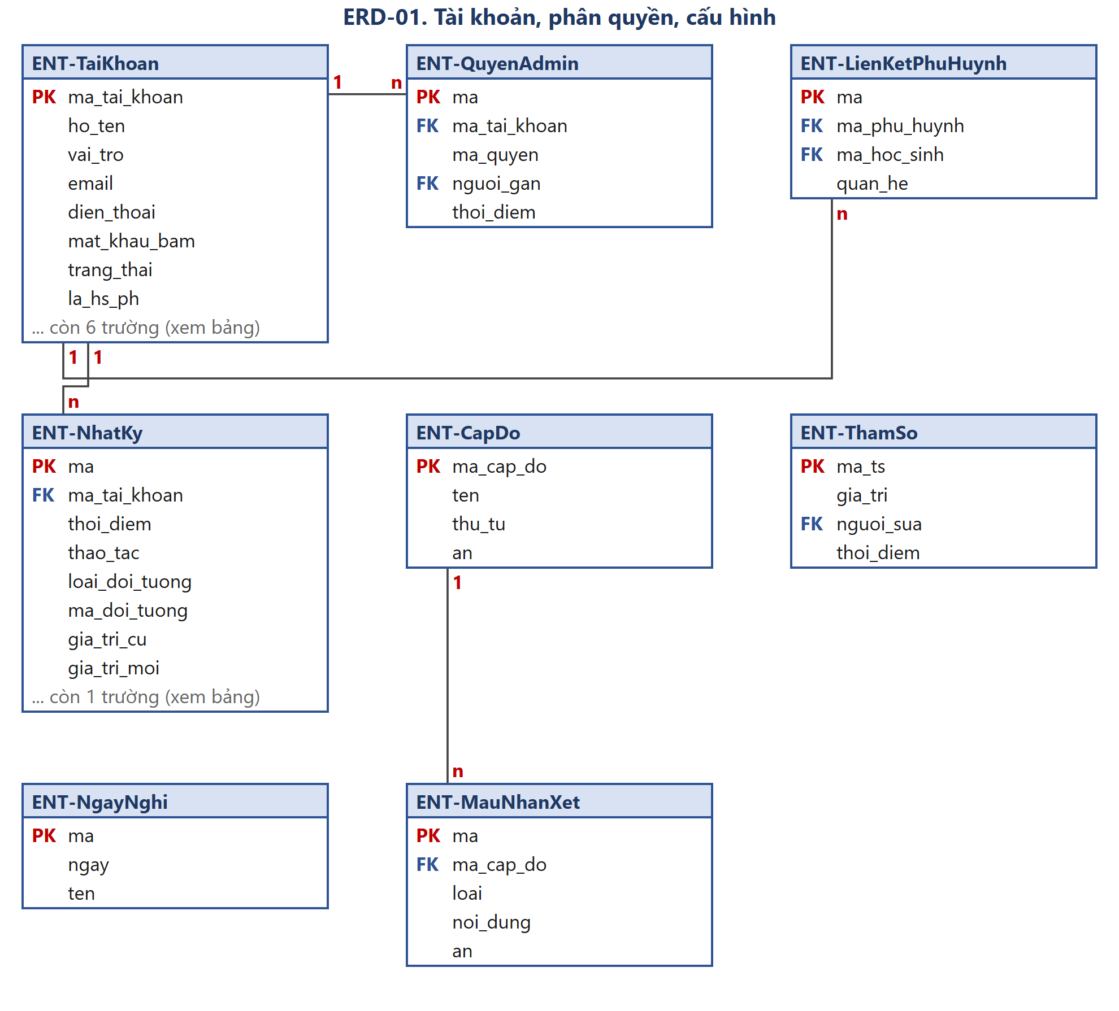
Hình 1. ERD-01 (hiện tối đa 8 trường đầu; đủ trường ở mục 3).

2.2 ERD-02 Chương trình, khóa học, buổi học
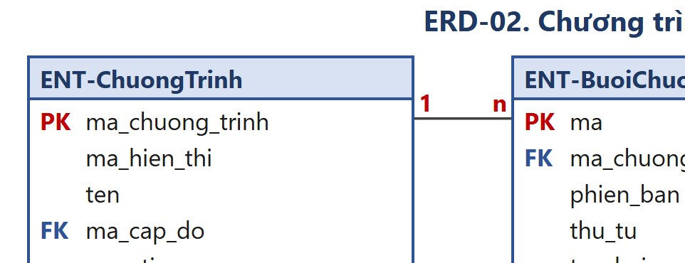
Hình 2. ERD-02 (hiện tối đa 8 trường đầu; đủ trường ở mục 3).

2.3 ERD-03 Đơn, điểm danh, nhận xét, báo cáo
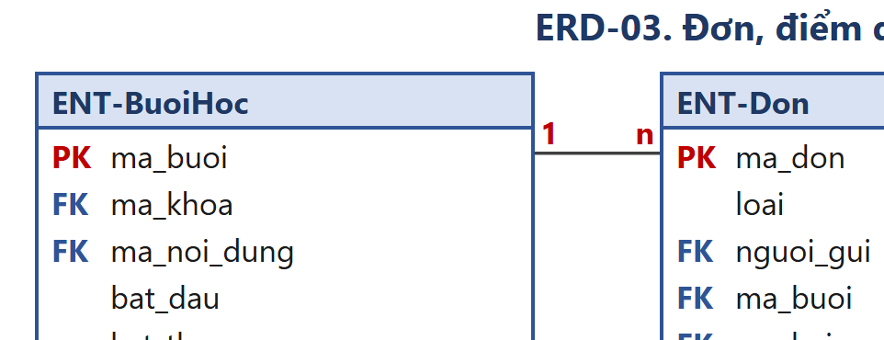
Hình 3. ERD-03 (hiện tối đa 8 trường đầu; đủ trường ở mục 3).

2.4 ERD-04 Bài và câu hỏi
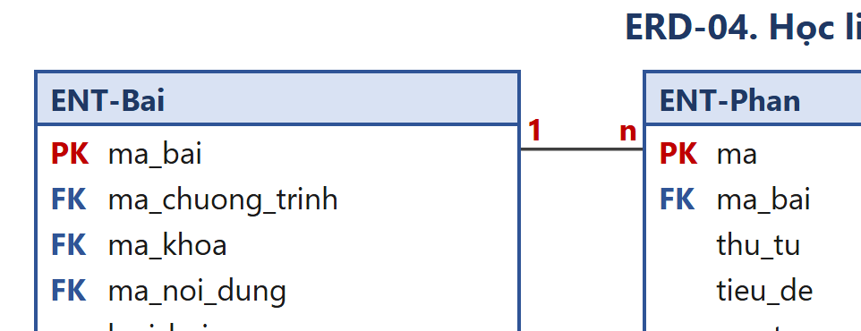
Hình 4. ERD-04 (hiện tối đa 8 trường đầu; đủ trường ở mục 3).

2.5 ERD-05 Học liệu, bài làm, hỏi đáp
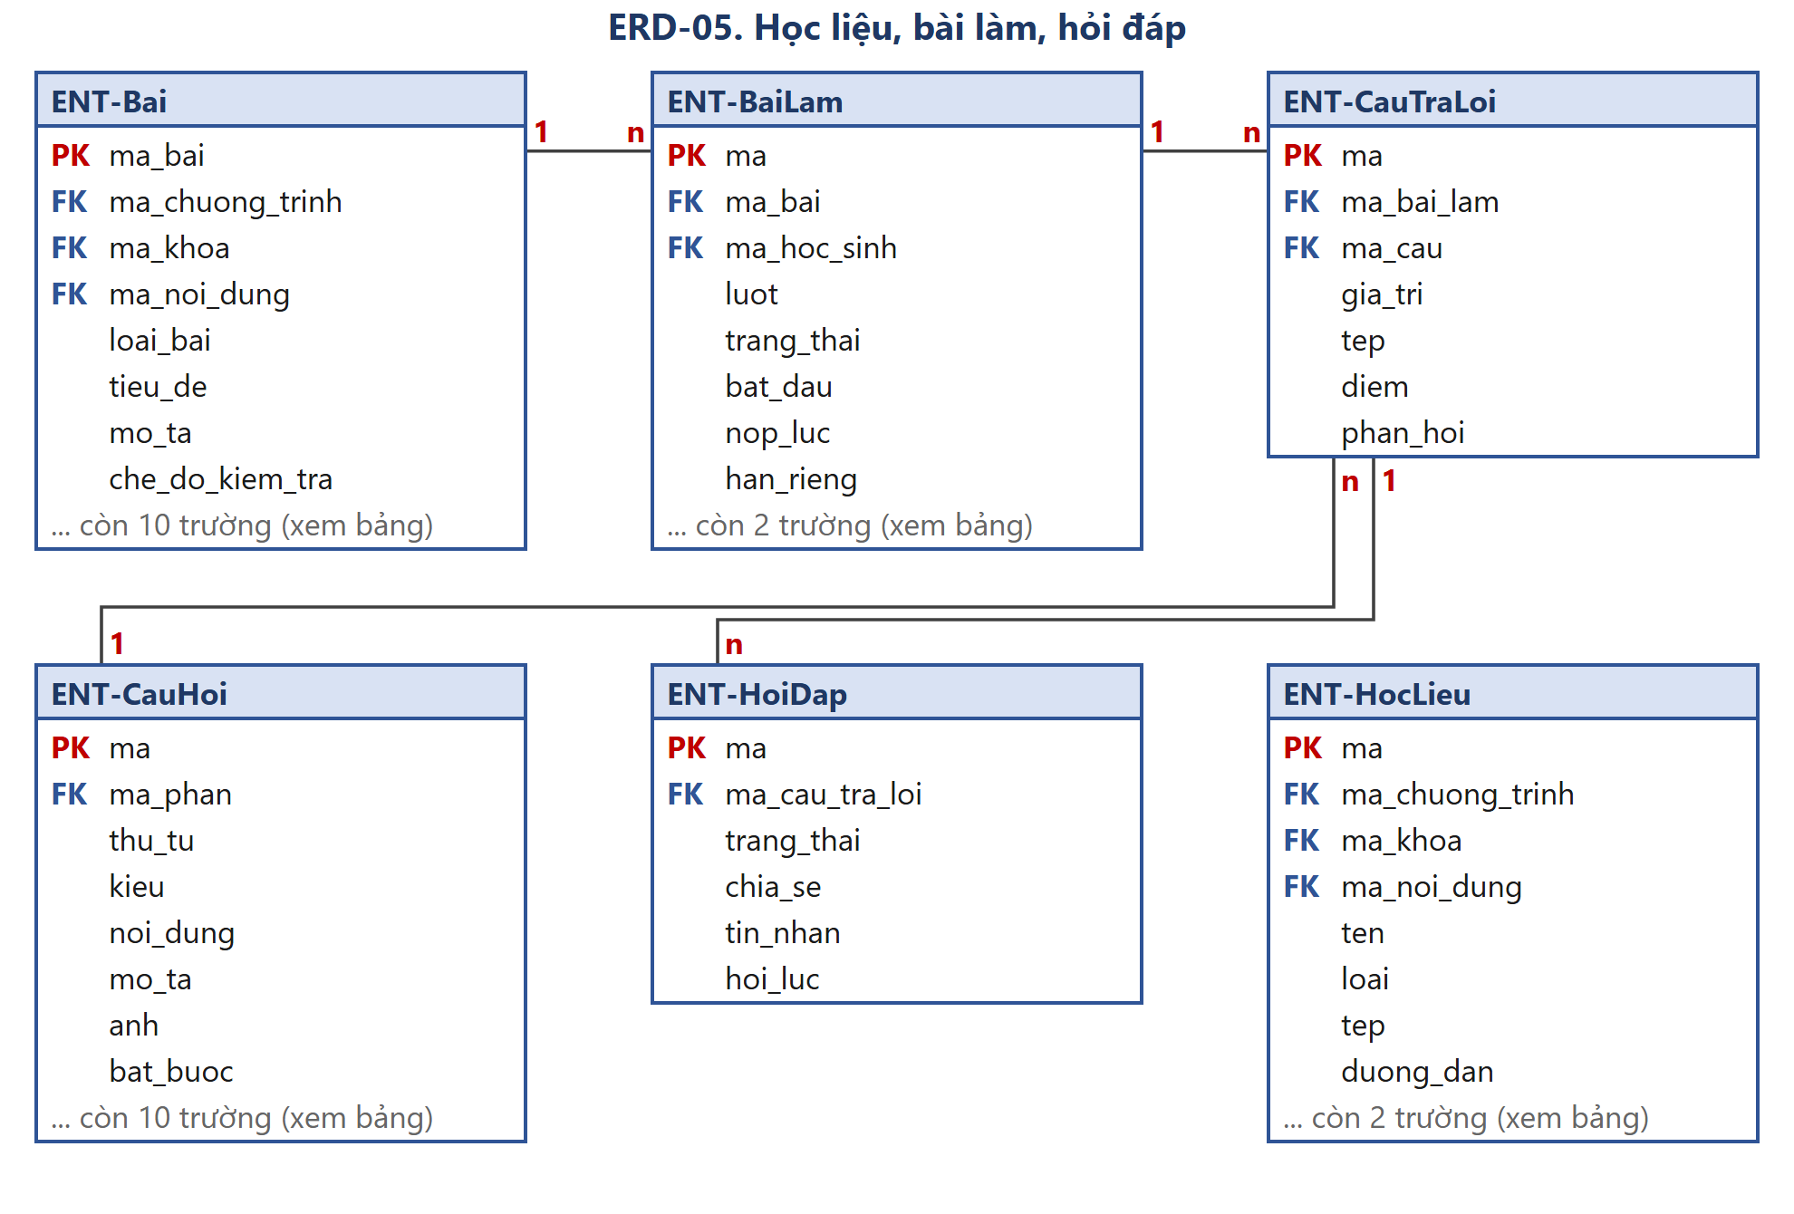
Hình 5. ERD-05 (hiện tối đa 8 trường đầu; đủ trường ở mục 3).

3. Từ điển dữ liệu

3.1 ENT-TaiKhoan (Tài khoản)
FR: FR-M01-01, FR-M01-02, FR-M01-04, FR-M01-05, FR-M01-06, FR-M01-08.
Trường | Kiểu | Khóa | BB | Mô tả
ma_tai_khoan | Mã | PK | x
ho_ten | Văn bản |  | x
vai_tro | Danh mục |  | x | GiaoVien, TroGiang, HocSinh, PhuHuynh
email | Văn bản | UQ |  | Bắt buộc email hoặc điện thoại
dien_thoai | Văn bản | UQ
mat_khau_bam | Văn bản |  | x | Băm một chiều
trang_thai | Danh mục |  | x | ChoKichHoat, HoatDong, DaKhoa, DaXoa
la_hs_ph | Đúng/Sai |  | x | Cờ Học sinh (PH)
ngay_sinh | Ngày |  |  | Học sinh
ma_cap_do | Mã | FK |  | Cấp độ hiện tại của học sinh
ly_do_trang_thai | Văn bản |  |  | Lý do khóa, xóa
dang_nhap_sai | Số |  | x | Đếm lần sai liên tiếp
ngay_tao | Ngày giờ |  | x
ngay_cap_nhat | Ngày giờ |  | x

3.2 ENT-QuyenAdmin (Quyền Admin)
FR: FR-M01-09.
Trường | Kiểu | Khóa | BB | Mô tả
ma | Mã | PK | x
ma_tai_khoan | Mã | FK | x | Chỉ Giáo viên, Trợ giảng
ma_quyen | Danh mục |  | x | ADM-00..ADM-13
nguoi_gan | Mã | FK | x | Hồ An
thoi_diem | Ngày giờ |  | x

3.3 ENT-LienKetPhuHuynh (Liên kết phụ huynh)
FR: FR-M01-07.
Trường | Kiểu | Khóa | BB | Mô tả
ma | Mã | PK | x
ma_phu_huynh | Mã | FK | x
ma_hoc_sinh | Mã | FK | x | Tối đa 2 phụ huynh
quan_he | Danh mục |  | x | Bo, Me, NguoiGiamHo

3.4 ENT-NhatKy (Nhật ký)
FR: FR-M01-10.
Trường | Kiểu | Khóa | BB | Mô tả
ma | Mã | PK | x
ma_tai_khoan | Mã | FK | x | Người thao tác
thoi_diem | Ngày giờ |  | x
thao_tac | Văn bản |  | x
loai_doi_tuong | Văn bản |  | x
ma_doi_tuong | Mã |  | x
gia_tri_cu | JSON
gia_tri_moi | JSON
ly_do | Văn bản

3.5 ENT-CapDo (Cấp độ)
FR: FR-CFG-01.
Trường | Kiểu | Khóa | BB | Mô tả
ma_cap_do | Mã | PK | x
ten | Văn bản | UQ | x | N5..N1, cấp độ riêng
thu_tu | Số |  | x
an | Đúng/Sai |  | x

3.6 ENT-NgayNghi (Ngày nghỉ)
FR: FR-CFG-01.
Trường | Kiểu | Khóa | BB | Mô tả
ma | Mã | PK | x
ngay | Ngày | UQ | x
ten | Văn bản |  | x

3.7 ENT-ThamSo (Tham số)
FR: FR-CFG-02.
Trường | Kiểu | Khóa | BB | Mô tả
ma_ts | Văn bản | PK | x | TS-01..TS-15
gia_tri | Số |  | x | Trong miền
nguoi_sua | Mã | FK | x
thoi_diem | Ngày giờ |  | x

3.8 ENT-MauNhanXet (Mẫu nhận xét)
FR: FR-CFG-03.
Trường | Kiểu | Khóa | BB | Mô tả
ma | Mã | PK | x
ma_cap_do | Mã | FK
loai | Danh mục |  | x | Cau, TieuChi
noi_dung | Văn bản |  | x
an | Đúng/Sai |  | x

3.9 ENT-ChuongTrinh (Chương trình học)
FR: FR-M02-01, FR-M02-03.
Trường | Kiểu | Khóa | BB | Mô tả
ma_chuong_trinh | Mã | PK | x
ma_hien_thi | Văn bản | UQ | x
ten | Văn bản |  | x
ma_cap_do | Mã | FK | x
muc_tieu | Văn bản
so_buoi | Số |  | x
thoi_luong_phut | Số |  | x | 30..240
trong_so | JSON |  | x | Tỉ lệ theo loại bài, tổng 100%
ma_phong_mac_dinh | Mã | FK
phien_ban | Số |  | x
trang_thai | Danh mục |  | x | Nhap, DangApDung, NgungDung
nguoi_tao | Mã | FK | x

3.10 ENT-BuoiChuongTrinh (Buổi của chương trình)
FR: FR-M02-02.
Trường | Kiểu | Khóa | BB | Mô tả
ma | Mã | PK | x
ma_chuong_trinh | Mã | FK | x
phien_ban | Số |  | x
thu_tu | Số |  | x
ten_bai | Văn bản |  | x
muc_tieu | Văn bản
noi_dung | Văn bản
kiem_tra | Danh mục |  | x | Khong, GiuaKhoa, CuoiKhoa
ghi_chu_gv | Văn bản

3.11 ENT-KhoaHoc (Khóa học)
FR: FR-M02-04, FR-M02-05, FR-M02-06.
Trường | Kiểu | Khóa | BB | Mô tả
ma_khoa | Mã | PK | x
ma_hien_thi | Văn bản | UQ | x
ten | Văn bản |  | x
ma_chuong_trinh | Mã | FK | x | Bắt buộc
phien_ban_ct | Số |  | x
hinh_thuc | Danh mục |  | x | Online, Offline, KetHop
lich_tuan | JSON |  | x | Thứ, giờ bắt đầu
ngay_khai_giang | Ngày |  | x
so_buoi | Số |  | x
thoi_luong_phut | Số |  | x
duong_dan_zoom | Văn bản
phong_hoc | Văn bản
trong_so | JSON |  | x
trang_thai | Danh mục |  | x | Nhap, ChoKhaiGiang, DangHoc, DaKetThuc, TamKhoa, DaHuy, DaXoa
trang_thai_truoc | Danh mục |  |  | Để mở Tạm khóa, khôi phục Đã xóa

3.12 ENT-PhanCong (Phân công)
FR: FR-M02-07.
Trường | Kiểu | Khóa | BB | Mô tả
ma | Mã | PK | x
ma_khoa | Mã | FK | x
ma_tai_khoan | Mã | FK | x
vai_tro_khoa | Danh mục |  | x | GiaoVienChinh, GiaoVien, TroGiang
ngay_giao | Ngày giờ |  | x
ngay_go | Ngày giờ

3.13 ENT-ThanhVienKhoa (Thành viên khóa)
FR: FR-M02-09, FR-M02-11.
Trường | Kiểu | Khóa | BB | Mô tả
ma | Mã | PK | x
ma_khoa | Mã | FK | x
ma_hoc_sinh | Mã | FK | x
ngay_vao | Ngày giờ |  | x
ma_buoi_bat_dau | Mã | FK |  | Buổi đầu tiên tính chuyên cần
ngay_roi | Ngày giờ
ly_do_roi | Văn bản
nguoi_them | Mã | FK | x

3.14 ENT-NoiDungBuoiKhoa (Nội dung buổi của khóa)
FR: FR-M02-08.
Trường | Kiểu | Khóa | BB | Mô tả
ma | Mã | PK | x
ma_khoa | Mã | FK | x
thu_tu | Số |  | x
ten_bai | Văn bản |  | x
muc_tieu | Văn bản
noi_dung | Văn bản
kiem_tra | Danh mục |  | x
khac_chuong_trinh | Đúng/Sai |  | x

3.15 ENT-BuoiHoc (Buổi học)
FR: FR-M03-01, FR-M03-04, FR-M03-06.
Trường | Kiểu | Khóa | BB | Mô tả
ma_buoi | Mã | PK | x
ma_khoa | Mã | FK | x
ma_noi_dung | Mã | FK
bat_dau | Ngày giờ |  | x
ket_thuc | Ngày giờ |  | x
hinh_thuc | Danh mục |  | x
duong_dan_zoom | Văn bản
phong_hoc | Văn bản
nguoi_day | Mã | FK | x | Không là Trợ giảng
trang_thai | Danh mục |  | x | DaLenLich, DaDoiLich, DangDienRa, DaHoc, DaHuy
ma_buoi_goc | Mã | FK |  | Buổi bị hủy (nếu là buổi bù)
ly_do_doi | Văn bản

3.16 ENT-Don (Đơn)
FR: FR-M03-05, FR-M03-06, FR-M03-07, FR-M05-14.
Trường | Kiểu | Khóa | BB | Mô tả
ma_don | Mã | PK | x
loai | Danh mục |  | x | NghiHoc, NghiDay, DayBu, NopMuon
nguoi_gui | Mã | FK | x
ma_buoi | Mã | FK
ma_bai | Mã | FK |  | Đơn nộp muộn
ly_do | Văn bản |  | x
phuong_an | Danh mục |  |  | NguoiThay, HuyVaDayBu
nguoi_day_thay | Mã | FK
han_mong_muon | Ngày giờ
han_moi | Ngày giờ
bao_muon | Đúng/Sai |  | x
trang_thai | Danh mục |  | x | ChoDuyet, DaDuyet, TuChoi, DaHuy
nguoi_xu_ly | Mã | FK |  | Đơn nhân sự: Hồ An
thoi_diem_xu_ly | Ngày giờ

3.17 ENT-PhienDiemDanh (Phiên điểm danh)
FR: FR-M04-01.
Trường | Kiểu | Khóa | BB | Mô tả
ma | Mã | PK | x
ma_buoi | Mã | FK | x
trang_thai | Danh mục |  | x | ChuaMo, DangMo, DaDong, DaChot
cho_phep_qr | Đúng/Sai |  | x
cho_phep_web | Đúng/Sai |  | x
khoa_sinh_ma | Văn bản |  | x | Bí mật sinh mã QR động; không trả về giao diện
nguoi_mo | Mã | FK
gio_mo | Ngày giờ
gio_dong | Ngày giờ

3.18 ENT-DiemDanh (Điểm danh)
FR: FR-M04-02, FR-M04-03, FR-M04-04.
Trường | Kiểu | Khóa | BB | Mô tả
ma | Mã | PK | x
ma_buoi | Mã | FK | x | Duy nhất theo buổi và học sinh
ma_hoc_sinh | Mã | FK | x
trang_thai | Danh mục |  | x | CoMat, DiMuon, VangCoPhep, VangKhongPhep
cach_ghi_nhan | Danh mục |  | x | QR, Web, ThuCong, TuDongKhiChot
thoi_diem | Ngày giờ |  | x
ghi_chu | Văn bản
nguoi_ghi | Mã | FK

3.19 ENT-HocLieu (Học liệu)
FR: FR-M05-01.
Trường | Kiểu | Khóa | BB | Mô tả
ma | Mã | PK | x
ma_chuong_trinh | Mã | FK |  | Một trong ba: chương trình, khóa, buổi
ma_khoa | Mã | FK
ma_noi_dung | Mã | FK
ten | Văn bản |  | x
loai | Danh mục |  | x | Tep, DuongDan
tep | Tệp |  |  | <= TS-13
duong_dan | Văn bản
cho_tai_ve | Đúng/Sai |  | x
hien_tu | Ngày giờ

3.20 ENT-Bai (Bài)
FR: FR-M05-02, FR-M05-07, FR-M05-10.
Trường | Kiểu | Khóa | BB | Mô tả
ma_bai | Mã | PK | x
ma_chuong_trinh | Mã | FK |  | Bài mẫu
ma_khoa | Mã | FK |  | Bài của khóa
ma_noi_dung | Mã | FK |  | Buổi gắn kèm
loai_bai | Danh mục |  | x | BaiTap, Test, GiuaKhoa, CuoiKhoa
tieu_de | Văn bản |  | x
mo_ta | Văn bản
che_do_kiem_tra | Đúng/Sai |  | x
mo_luc | Ngày giờ
han_nop | Ngày giờ |  |  | Sau mo_luc
gioi_han_phut | Số
so_lan_lam | Số |  | x
cho_nop_muon | Đúng/Sai |  | x
trong_so | Số
ma_phong | Mã | FK |  | Phông mặc định
cai_dat | JSON |  | x | Trình bày, công bố điểm, học sinh được xem, giao diện
nguoi_nhan | JSON |  |  | Rỗng = cả khóa
trang_thai | Danh mục |  | x | Nhap, DaGiao, DaDong, DaTraKetQua

3.21 ENT-Phan (Phần)
FR: FR-M05-04.
Trường | Kiểu | Khóa | BB | Mô tả
ma | Mã | PK | x
ma_bai | Mã | FK | x
thu_tu | Số |  | x
tieu_de | Văn bản
mo_ta | Văn bản
phan_tiep_theo | Mã | FK |  | Rỗng = Gửi bài

3.22 ENT-CauHoi (Câu hỏi và khối)
FR: FR-M05-03, FR-M05-04, FR-M05-05, FR-M05-06, FR-M05-18.
Trường | Kiểu | Khóa | BB | Mô tả
ma | Mã | PK | x
ma_phan | Mã | FK | x
thu_tu | Số |  | x
kieu | Danh mục |  | x | 12 kiểu Google Form, GhepCap, GhiAm, KhoiTieuDe, KhoiAnh, KhoiVideo, KhoiAmThanh
noi_dung | Văn bản |  | x | Có định dạng, furigana
mo_ta | Văn bản
anh | Tệp
bat_buoc | Đúng/Sai |  | x
xao_tron | Đúng/Sai |  | x
cau_hinh | JSON |  |  | Thang, số tệp, loại tệp, hàng và cột lưới
xac_thuc | JSON |  |  | Loại, điều kiện, thông báo lỗi
dap_an | JSON |  |  | Chế độ bài kiểm tra
diem | Số |  |  | >= 0
phan_hoi_dung | Văn bản
phan_hoi_sai | Văn bản
re_nhanh | JSON |  |  | Phương án -> phần đích
ma_phong | Mã | FK
so_lan_nghe | Số |  |  | Khối âm thanh

3.23 ENT-PhuongAn (Phương án)
FR: FR-M05-03.
Trường | Kiểu | Khóa | BB | Mô tả
ma | Mã | PK | x
ma_cau | Mã | FK | x
thu_tu | Số |  | x
noi_dung | Văn bản |  | x
anh | Tệp
la_khac | Đúng/Sai |  | x | Lựa chọn "Khác"

3.24 ENT-PhongChu (Phông chữ)
FR: FR-M05-18.
Trường | Kiểu | Khóa | BB | Mô tả
ma | Mã | PK | x
ten | Văn bản | UQ | x
nhom | Danh mục |  | x | Mincho, Gothic, MaruGothic, SachGiaoKhoa, UD, VietTay
tep | Tệp |  | x
giay_phep | Văn bản |  | x | Cho phép nhúng web
bat | Đúng/Sai |  | x

3.25 ENT-LoNhapTep (Lô nhập tệp)
FR: FR-M05-09, FR-M01-03.
Trường | Kiểu | Khóa | BB | Mô tả
ma | Mã | PK | x
loai | Danh mục |  | x | TaiKhoan, Bai
nguoi_nhap | Mã | FK | x
ten_tep | Văn bản |  | x
so_dong | Số |  | x
so_loi | Số |  | x
ket_qua_kiem | JSON |  | x | Dòng, cột, lỗi
ma_bai | Mã | FK |  | Bài được tạo

3.26 ENT-BaiLam (Bài làm)
FR: FR-M05-11, FR-M05-13, FR-M05-17.
Trường | Kiểu | Khóa | BB | Mô tả
ma | Mã | PK | x
ma_bai | Mã | FK | x
ma_hoc_sinh | Mã | FK | x
luot | Số |  | x
trang_thai | Danh mục |  | x | ChuaLam, DangLam, DaNop, NopMuon, DaCham, DaTraKetQua, KhongNop
bat_dau | Ngày giờ
nop_luc | Ngày giờ
han_rieng | Ngày giờ |  |  | Từ đơn nộp muộn
diem | Số
da_sua_diem | Đúng/Sai |  | x

3.27 ENT-CauTraLoi (Câu trả lời)
FR: FR-M05-11, FR-M05-12, FR-M05-13.
Trường | Kiểu | Khóa | BB | Mô tả
ma | Mã | PK | x
ma_bai_lam | Mã | FK | x
ma_cau | Mã | FK | x
gia_tri | JSON
tep | Tệp |  |  | Tải tệp lên, ghi âm
diem | Số |  |  | 0..điểm tối đa câu
phan_hoi | Văn bản

3.28 ENT-HoiDap (Luồng hỏi đáp)
FR: FR-M05-15.
Trường | Kiểu | Khóa | BB | Mô tả
ma | Mã | PK | x
ma_cau_tra_loi | Mã | FK | x
trang_thai | Danh mục |  | x | ChoTraLoi, DaTraLoi, DaDong
chia_se | Đúng/Sai |  | x | Chia sẻ cả lớp, ẩn tên
tin_nhan | JSON |  | x | Người, nội dung, thời điểm
hoi_luc | Ngày giờ |  | x

3.29 ENT-NhanXet (Nhận xét)
FR: FR-M06-01.
Trường | Kiểu | Khóa | BB | Mô tả
ma | Mã | PK | x
ma_buoi | Mã | FK | x
ma_hoc_sinh | Mã | FK |  | Rỗng = nhận xét chung
tieu_chi | JSON |  |  | Tiêu chí, mức
noi_dung | Văn bản
nguoi_viet | Mã | FK | x

3.30 ENT-BaoCao (Báo cáo)
FR: FR-M06-02, FR-M06-03, FR-M06-04.
Trường | Kiểu | Khóa | BB | Mô tả
ma | Mã | PK | x
loai | Danh mục |  | x | Buoi, Bai, Khoa
ma_doi_tuong | Mã |  | x | Buổi, bài hoặc khóa
noi_dung | JSON |  | x | Phần chung, phần riêng theo học sinh
trang_thai | Danh mục |  | x | Nhap, DaCongBo
cong_bo_luc | Ngày giờ
nguoi_cong_bo | Mã | FK

